歡迎填寫網路回饋問卷
您的意見與建議是我們繼續完善的動力~
↓↓↓問卷連結& QR Code↓↓↓
https://reurl.cc/DXq0jO

十大傑出青年基金會網路節目總覽
節目分類：■Cue十傑 □職人Show自己
來賓：許芯瑋 | 第52屆十大傑出青年  DFC Taiwan臺灣童心創意行動協會創辦人
標題：「素養」怎麼教？想學該找誰？
YouTube網址：https://youtu.be/tSE-U44BzYg
QR Code

節目分類：■Cue十傑 □職人Show自己
來賓：洪新富 | 第41屆十大傑出青年  扶風文化事業有限公司負責人
標題：揭秘「不靠網路、電銷」 三年賣10萬份玩具的傳奇
YouTube網址：https://youtu.be/le4J_rTKLWc
QR Code

節目分類：■Cue十傑 □職人Show自己
來賓：簡又新 | 第16屆十大傑出青年  台灣永續能源研究基金會董事長  前任環保署長
標題：「停電」！「缺水」！ 誰負責？靠「永續發展」翻轉世界
YouTube網址：https://youtu.be/RMv2PS-LWSg
QR Code

節目分類：■Cue十傑 □職人Show自己
來賓：溫國智 | 第51屆十大傑出青年  國宴主廚  高雄餐旅大學專任講師
標題：「師徒制」vs「師生制」！哪個才符合趨勢？
YouTube網址：https://youtu.be/k8QAeGS7GAs
QR Code

節目分類：■Cue十傑 □職人Show自己
來賓：張捷 | 第41屆十大傑出青年  愛盲基金會庇護事業處處長
標題：你的「好意」卻限制了某些人的「權利」？
YouTube網址：https://youtu.be/kYLmmsP9560
QR Code

節目分類：■Cue十傑 □職人Show自己
來賓：朱芯儀 | 第56屆十大傑出青年  視障心理師
標題：你可以『軟弱』和『懦弱』，但你必須更強大！
YouTube網址：https://youtu.be/TXNBtO57Ock
QR Code

節目分類：■Cue十傑 □職人Show自己
來賓：楊弘意 | 第57屆十大傑出青年  2018年台灣最年輕「師鐸獎」得主  木柵高工機械科科主任
標題：撕下『標籤』 別讓世界『看扁』你
YouTube網址：https://youtu.be/UuySVmRFNjI
QR Code

節目分類：■Cue十傑 □職人Show自己
來賓：林謙育 | 第48屆十大傑出青年  南港高工實習處主任
標題：『金牌』 了，然後呢？『技職』精神如何在社會上延續？
YouTube網址：https://youtu.be/eGtK6xuAS_U
QR Code

節目分類：■Cue十傑 □職人Show自己
來賓：林薇 | 第58屆十大傑出青年  NPO組織：「小紅帽With Red」創辦人
標題：台灣『最年輕』的十大傑出青年 期待不分性別共同發揮『影響力』
YouTube網址：https://youtu.be/KXOCiKU3dWs
QR Code

節目分類：■Cue十傑 □職人Show自己
來賓：黃偉翔 | 第58屆十大傑出青年  Skills for U國際技能發展協會創辦人  「技職3.0」創辦人
標題：用『技能』與社會『對話』 翻轉『技職』的框架
YouTube網址：https://youtu.be/zh9wNcdqCzg
QR Code

節目分類：■Cue十傑 □職人Show自己
來賓：湯淯甯 | 第56屆十大傑出青年  兩岸十大名廚
標題：『總鋪師』和你想得不一樣 『態度』也是『基本功』？
YouTube網址：https://youtu.be/MkFCDM2UHM8
QR Code

節目分類：■Cue十傑 □職人Show自己
來賓：潘宇翔 | 第50屆十大傑出青年  世晶綠能科技股份有限公司創辦人
標題：如何找出『更好』的未來創造『多贏』局面？
不能『再利用』的才是『垃圾』？
YouTube網址：https://youtu.be/ZlOTZtkCK_o
QR Code

節目分類：■Cue十傑 □職人Show自己
來賓：林麗蟬 | 第51屆十大傑出青年  第9屆中華民國立法委員
標題：難道只能靠『政治』 來解決『需求』嗎？
YouTube網址：https://youtu.be/11xuYgJBRTI
QR Code

節目分類：■Cue十傑 □職人Show自己
來賓：林依瑩 | 第48屆十大傑出青年  伯拉罕共生照顧勞動合作社創辦人  前任臺中市副市長  前任弘道老人福利基金會執行長
標題：用『專業』減輕負擔 『整合式長照』將成為趨勢？
YouTube網址：https://youtu.be/fvqLPF6p_aI
QR Code

節目分類：■Cue十傑 □職人Show自己
來賓：施振榮 | 第14屆十大傑出青年  Acer宏碁集團創辦人  双融域/科文双融投資顧問公司董事長  智榮基金會創辦人
標題：別再用過去的『思維』看未來！
『機制』的跟進才能『建構』新的生態
YouTube網址：https://youtu.be/mH1XERt2MHY
QR Code

節目分類：■Cue十傑 □職人Show自己
來賓：林峻丞 | 第59屆十大傑出青年  甘樂文創志業創辦人  小草書屋創辦人
標題：把「產品」做好 你的「理念」才會被認同
YouTube網址：https://youtu.be/lpjRftkQFSQ
QR Code

節目分類：■Cue十傑 □職人Show自己
來賓：魏瑞廷 | 第59屆十大傑出青年  池上禾穀坊創辦人
標題：把「台灣米」送到梵蒂岡的那個男人
YouTube網址：https://youtu.be/GxaA9-0KlBE
QR Code

節目分類：■Cue十傑 □職人Show自己
來賓：陳維昭 | 第17屆十大傑出青年  前任國立臺灣大學校長
標題：凡事豫則立 不豫則廢 「成功」沒有捷徑
YouTube網址：https://youtu.be/oPfQFcdmRlw
QR Code

節目分類：■Cue十傑 □職人Show自己
來賓：江秀真 | 第47屆十大傑出青年  福爾摩莎山域教育推廣協會創辦人  福爾摩莎登山學校創辦人
標題：「上山」容易「下山」難 真正的考驗原來是這個
YouTube網址：https://youtu.be/MLu67q0VYIU
QR Code

節目分類：■Cue十傑 □職人Show自己
來賓：鄭淑勻 | 第39屆十大傑出青年  觀音旅行社創辦人
標題：從小充滿「自卑」與「嫉妒」 懂得「欣賞」才能看見更多
YouTube網址：https://youtu.be/ASQXkaN3Nnc
QR Code

節目分類：■Cue十傑 □職人Show自己
來賓：趙守博 | 第17屆十大傑出青年  博觀致遠文教基金會創辦人  前任總統府資政  前任中華民國童軍總會理事長  前任中華職棒大聯盟會長  前任臺灣省政府主席
標題：駐外代表都「辦不到」的事 「他」做到了！
YouTube網址：https://youtu.be/zIEubfg-RLE
QR Code

節目分類：■Cue十傑 □職人Show自己
來賓：劉柏君 | 第57屆十大傑出青年  影集《通靈少女》原型人物  台灣棒球首位女裁判  台灣運動好事協會執行長
標題：我現在的「努力」 能讓別人不再「受苦」這都是值得的
YouTube網址：https://youtu.be/OzcjMnSzS64
QR Code

節目分類：■Cue十傑 □職人Show自己
來賓：周仁海 | 第58屆十大傑出青年  愛因斯坦人工智慧股份有限公司執行長
標題：AI人工智慧的「藍海」在哪？ 「專業」也會有盲點
YouTube網址：https://youtu.be/TbWnuY2pCWo
QR Code

節目分類：■Cue十傑 □職人Show自己
來賓：賴美吟 | 第47屆十大傑出青年  台南YMCA樂齡講師
標題：「高齡化」是一種現象 不是一個「問題」！
YouTube網址：https://youtu.be/uyXigFVyX74
QR Code

節目分類：■Cue十傑 □職人Show自己
來賓：盧彥勳 | 第48屆十大傑出青年  前台灣職業網球選手  前ATP國際職業網球排名第33名
標題：從0開始的網球之路 淬鍊出「傳奇」的歷史篇章
YouTube網址：https://youtu.be/2nxw680vMS8
QR Code

節目分類：■Cue十傑 □職人Show自己
來賓：王鵬惠 | 第42屆十大傑出青年  臺北榮民總醫院婦女醫學部主任
標題：男生當「婦產科」醫師比較有「優勢」？
開箱婦科「權威』的秘密！
YouTube網址：https://youtu.be/9guE93CHPH4
QR Code

節目分類：■Cue十傑 □職人Show自己
來賓：周仁海 | 第58屆十大傑出青年  愛因斯坦人工智慧股份有限公司執行長
標題：AI也會「看病」？ 人工智慧的新「藍海」！
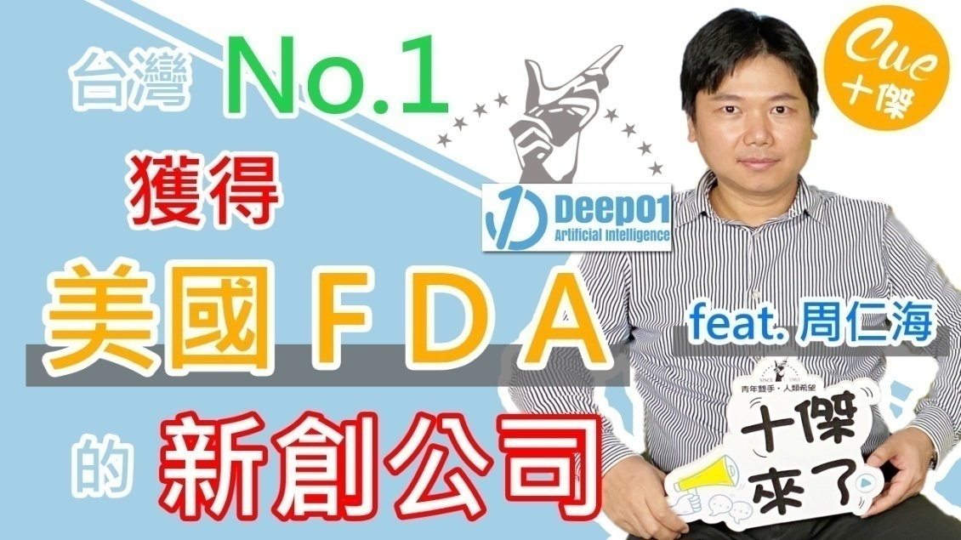
YouTube網址：https://youtu.be/_wIqPcmsrfI
QR Code

https://www.youtube.com/@toypfoundation/videos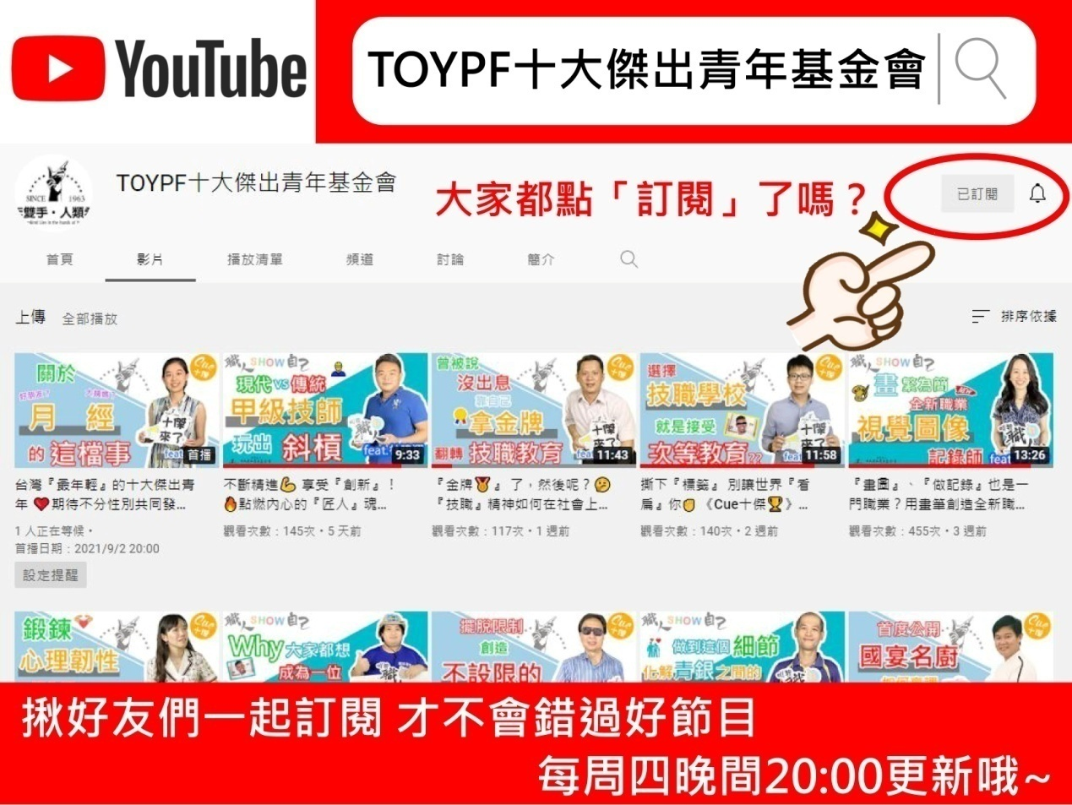
←←←歡迎掃描訂閱我們

